**DOCUMENTO DE ANÁLISIS Y DISEÑO**

Sistema Automatizado de Control y Ventas “Le Seminaré”.

## 

Versión 1.0

Elaborado por:

Rubén Garay Hernández.

Juan Sebastian Garcia Meraz.

Fco. Javier Ortuño Colchado.

Rafael Hernández Serrato.

**Objetivo:** Realizar el diseño de forma detallada de las partes que conforman el Sistema, con la finalidad de representar la solución más óptima.

A continuación se presenta, las funcionalidades del sistema de forma general, a través del Diagrama 1.

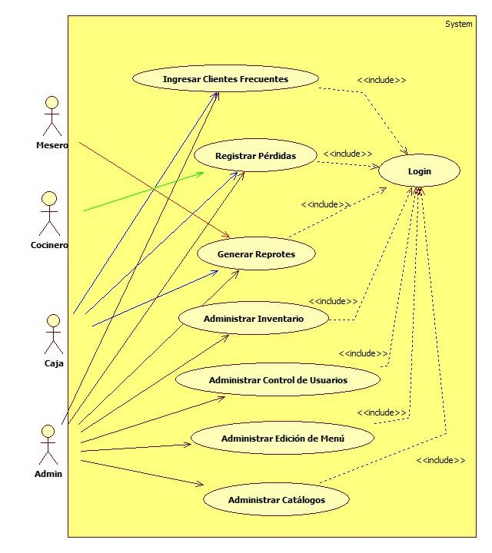

Diagrama 1: de Casos de Uso.

Tomando como base el Diagrama 1 de Casos de Uso. Se muestran los siguientes diagramas de actividad detallando cada caso de uso descrito anteriormente. El Diagrama de Actividad 1 muestra el flujo normal de la forma en que se hará la autenticación, debido a que, dependiendo el tipo de usuario será la información que se muestre.

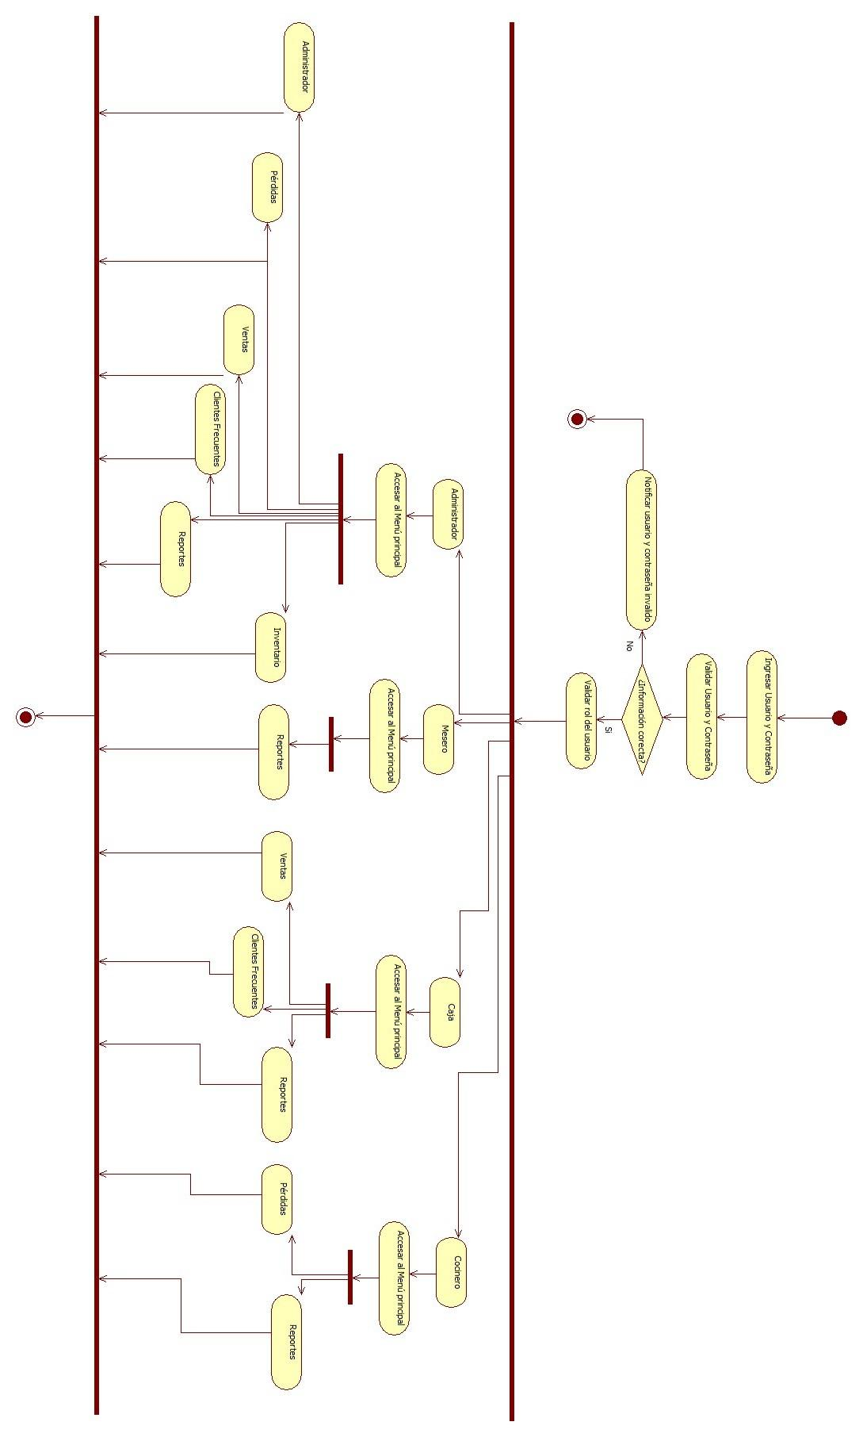

Diagrama de Actividad 1.

En el Diagrama de Actividad 2 se muestra el menú de reporte, continuando con el diagrama de actividad 1. Dependiendo del tipo de usuario se mostrarán los reportes que puede generar el usuario.

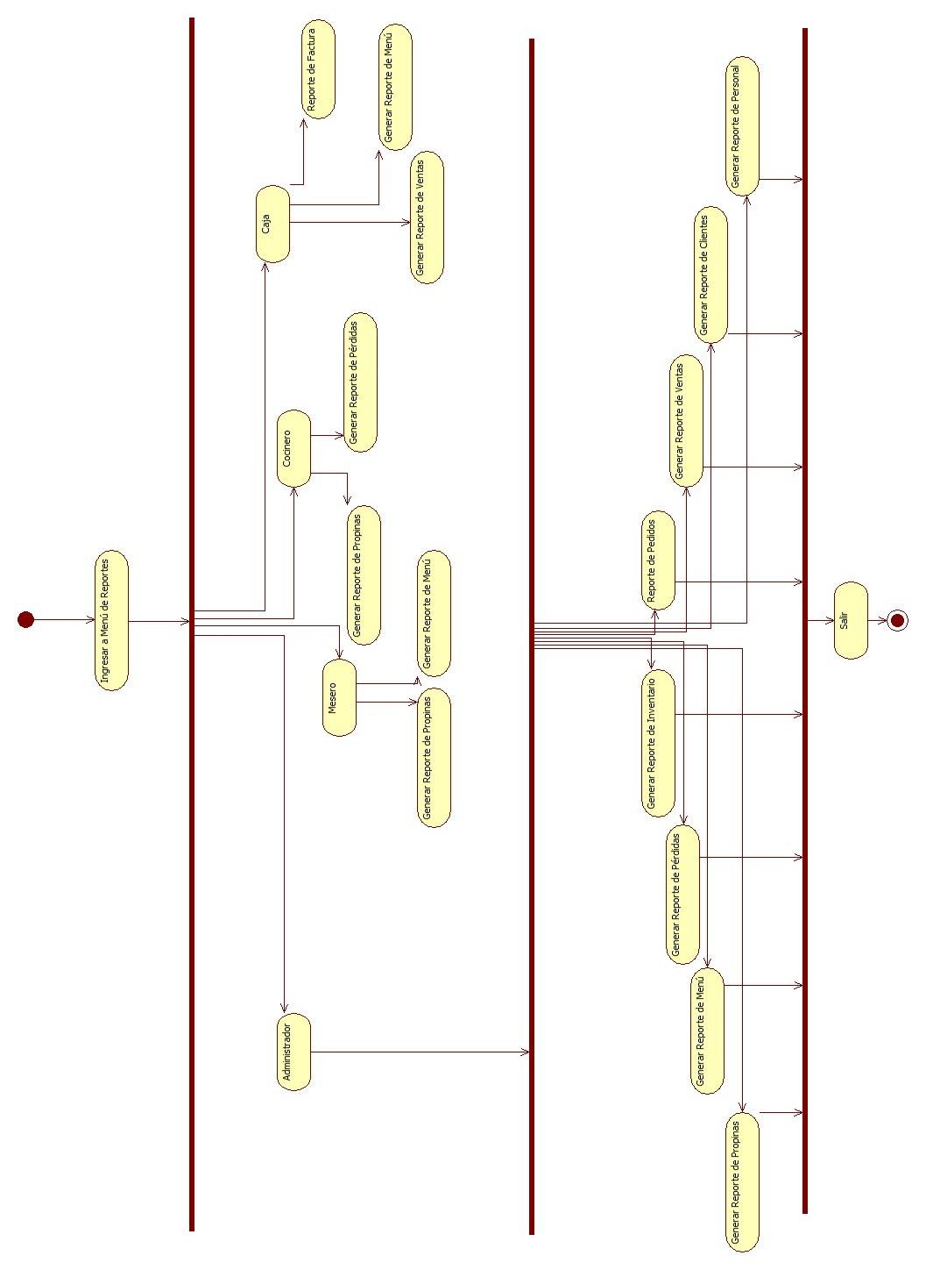

Diagrama de Actividad 2.

En el Diagrama de Actividad 3 se presenta el flujo del sistema en la captura de los clientes frecuentes y así como la validación de la información capturada.

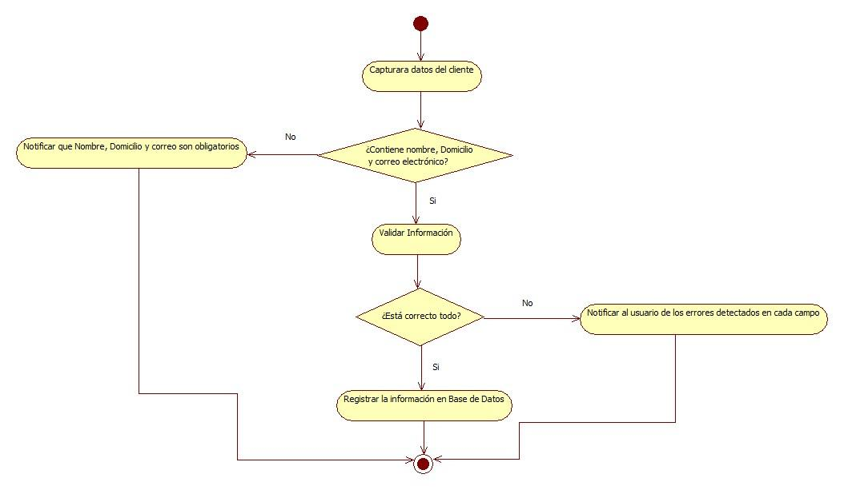

Diagrama de Actividad 3.

Los siguientes diagramas son desglose del diagrama de actividad 3. Debido a que son diferentes reportes los que se requiere genere el sistema.

El Diagrama de actividad 3.1 se refiere a la vista de factura y a los datos que se requieren para generar el reporte.

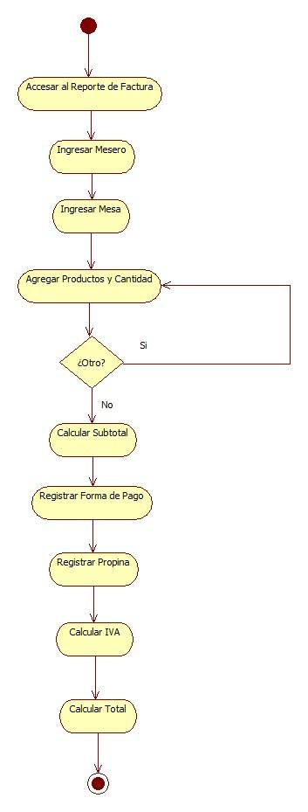

Diagrama de Actividad 3.1.

El Diagrama de actividad 3.2 se refiere a la vista de pedidos y a los datos que se requieren para generar el reporte.

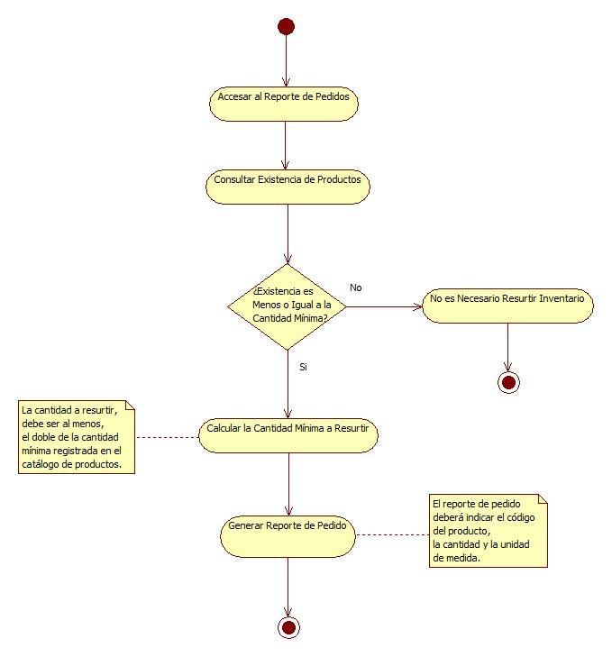

Diagrama de Actividad 3.2.

El Diagrama de actividad 3.3 se refiere a la vista de propinas y a los datos que se requieren para generar el reporte.

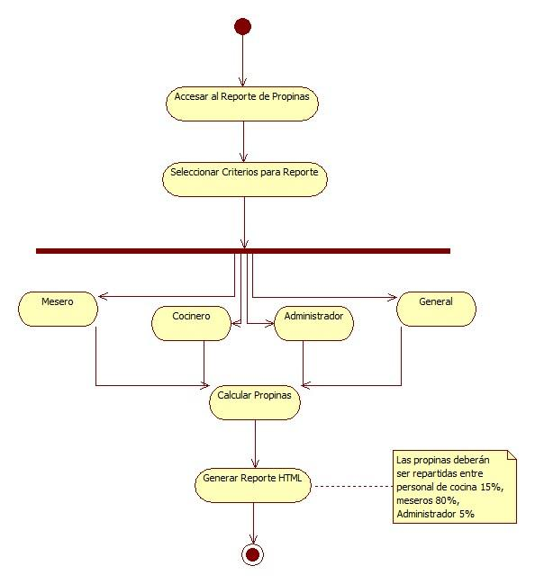

Diagrama de Actividad 3.3.

El Diagrama de actividad 3.4 se refiere a la vista de ventas y a los datos que se requieren para generar el reporte.

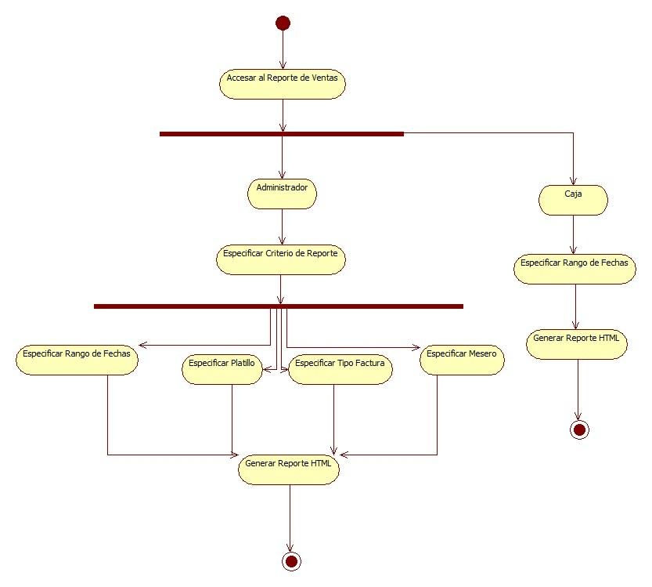

Diagrama de Actividad 3.4.

El Diagrama de Actividad 4 se refiere a la captura de ingredientes que se cuentan como pérdidas dentro del restaurante.

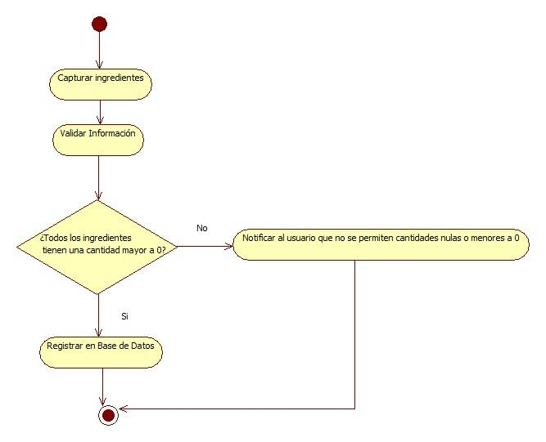

Diagrama de Actividad 4.

El Diagrama de Actividad 5 muestra, cómo el administrador puede manejar el control de los empleados: altas, bajas y privilegios.

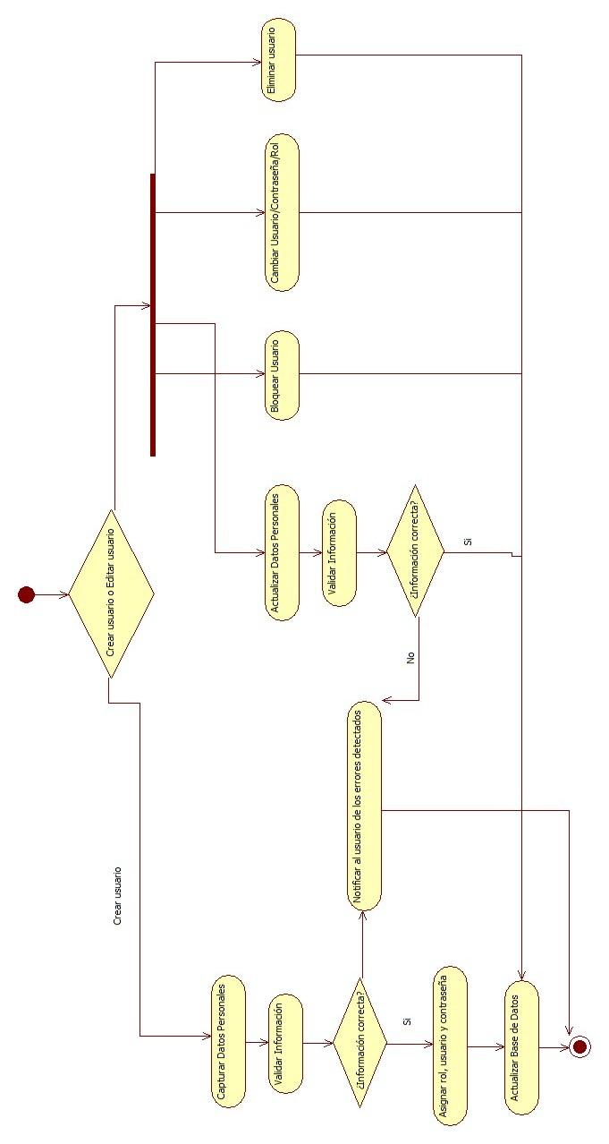

Diagrama de Actividad 5.

El Diagrama Entidad Relación que se muestra a continuación, muestra el esquema propuesto de la base de datos que ayudará a realizar el Sistema.

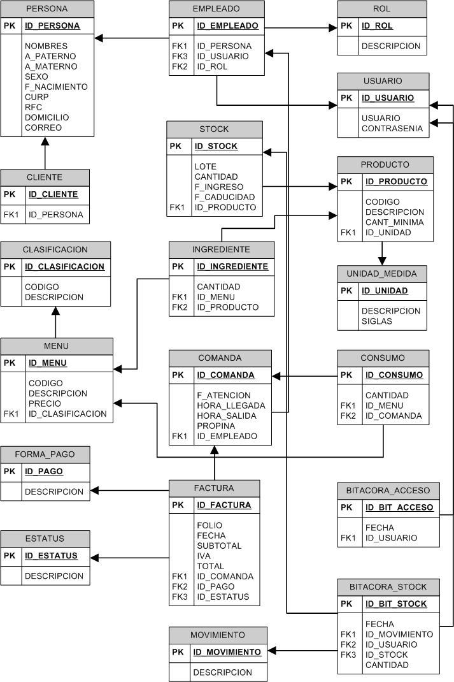

**Diagrama Entidad - Relación.**

En la Tabla 1 se muestra el diccionario de Datos, tomando en cuenta el modelo Entidad-Relación descrito anteriormente.

Tabla 1: Diccionario de Datos.

|  |  |  |
| --- | --- | --- |
| PERSONA | | |
| ID_PERSONA | INTEGER(SERIAL) | PK |
| NOMBRES | CHAR(150) |  |
| A_PATERNO | CHAR(150) |  |
| A_MATERNO | CHAR(150) |  |
| SEXO | CHAR(1) |  |
| F_NACIMIENTO | DATE |  |
| CURP | CHAR(18) |  |
| RFC | CHAR(13) |  |
| DOMICILIO | CHAR(500) |  |
| CORREO | CHAR(250) |  |
| CLIENTE | | |
| ID_CLIENTE | INTEGER(SERIAL) | PK |
| ID_PERSONA | INTEGER | FK(PERSONA) |
| ROL | | |
| ID_ROL | INTEGER(SERIAL) | PK |
| DESCRIPCION | CHAR(100) |  |
| USUARIO | | |
| ID_USUARIO | INTEGER(SERIAL) | PK |
| USUARIO | CHAR(100) |  |
| CONTRASENIA | CHAR(100) |  |
| EMPLEADO | | |
| ID_EMPLEADO | INTEGER(SERIAL) | PK |
| ID_PERSONA | INTEGER | FK(PERSONA) |
| ID_USUARIO | INTEGER | FK(USUARIO) |
| ID_ROL | INTEGER | FK(ROL) |
| UNIDAD_MEDIDA | | |
| ID_UNIDAD | INTEGER(SERIAL) | PK |
| DESCRIPCION | CHAR(50) |  |
| SIGLAS | CHAR(10) |  |
| CLASIFICACION | | |
| ID_CLASIFICACION | INTEGER(SERIAL) | PK |
| CODIGO | CHAR(10) |  |
| DESCRIPCION | CHAR(100) |  |
| MENU | | |
| ID_MENU | INTEGER(SERIAL) | PK |
| CODIGO | CHAR(10) |  |
| DESCRIPCION | CHAR(100) |  |
| PRECIO | DECIMAL(10,2) |  |
| ID_CLASIFICACION | INTEGER | FK(CLASIFICACION) |
| PRODUCTO | | |
| ID_PRODUCTO | INTEGER(SERIAL) | PK |
| CODIGO | CHAR(10) |  |
| DESCRIPCION | CHAR(150) |  |
| CANT_MINIMA | INTEGER |  |
| ID_UNIDAD | INTEGER | FK(UNIDAD_MEDIDA) |
| STOCK | | |
| ID_STOCK | INTEGER(SERIAL) | PK |
| LOTE | CHAR(10) |  |
| CANTIDAD | INTEGER |  |
| F_INGRESO | DATE |  |
| F_CADUCIDAD | DATE |  |
| ID_PRODUCTO | INTEGER | FK(PRODUCTO) |
| INGREDIENTE | | |
| ID_INGREDIENTE | INTEGER(SERIAL) | PK |
| CANTIDAD | INTEGER |  |
| ID_MENU | INTEGER | FK(MENU) |
| ID_PRODUCTO | INTEGER | FK(PRODUCTO) |
| COMANDA | | |
| ID_COMANDA | INTEGER(SERIAL) | PK |
| F_ATENCION | DATE |  |
| HORA_LLEGADA | CHAR(5) |  |
| HORA_SALIDA | CHAR(5) |  |
| PROPINA | DECIMAL(10,2) |  |
| ID_EMPLEADO | INTEGER | FK(EMPLEADO) |
| CONSUMO | | |
| ID_CONSUMO | INTEGER(SERIAL) | PK |
| CANTIDAD | INTEGER |  |
| ID_MENU | INTEGER | FK(MENU) |
| ID_COMANDA | INTEGER | FK(COMANDA) |
| FORMA_PAGO | | |
| ID_PAGO | INTEGER(SERIAL) | PK |
| DESCRIPCION | CHAR(50) |  |
| ESTATUS | | |
| ID_ESTATUS | INTEGER(SERIAL) | PK |
| DESCRIPCION | CHAR(50) |  |
| FACTURA | | |
| ID_FACTURA | INTEGER(SERIAL) | PK |
| FOLIO | CHAR(50) |  |
| FECHA | DATE |  |
| SUBTOTAL | DECIMAL(10,2) |  |
| IVA | DECIMAL(10,2) |  |
| TOTAL | DECIMAL(10,2) |  |
| ID_COMANDA | INTEGER | FK(COMANDA) |
| ID_PAGO | INTEGER | FK(PAGO) |
| ID_ESTATUS | INTEGER | FK(ESTATUS) |
| BITACORA_ACCESO | | |
| ID_BIT_ACCESO | INTEGER(SERIAL) | PK |
| FECHA | DATE |  |
| ID_USUARIO | INTEGER | FK(USUARIO) |
| MOVIMIENTO | | |
| ID_MOVIMIENTO | INTEGER(SERIAL) | PK |
| DESCRIPCION | CHAR(50) |  |
| BITACORA_STOCK | | |
| ID_BIT_STOCK | INTEGER(SERIAL) | PK |
| FECHA | DATE |  |
| CANTIDAD | INTEGER |  |
| ID_MOVIMIENTO | INTEGER | FK(MOVIMIENTO) |
| ID_USUARIO | INTEGER | FK(USUARIO) |
| ID_STOCK | INTEGER | FK(STOCK) |